Περίληψη Ενότητας Φυσικής Ε΄ τάξης « Ηλεκτρισμός »
Ο ηλεκτρισμός δεν είναι δημιούργημα του ανθρώπου. Ηλεκτρικά φαινόμενα υπάρχουν από τότε που δημιουργήθηκε το σύμπαν. Τότε δημιουργήθηκαν και τα ηλεκτρικά φορτία.
Κάθε υλικό σώμα αποτελείται από μικροσκοπικά σωματίδια, τα μόρια, και αυτά από τα ακόμα μικρότερα άτομα. Κάθε άτομο περιέχει έναν πυρήνα με πρωτόνια και νετρόνια, και ηλεκτρόνια που κινούνται γύρω του. Τα πρωτόνια (+) έχουν θετικό ηλεκτρικό φορτίο, ενώ τα ηλεκτρόνια (-) αρνητικό ηλεκτρικό φορτίο. Τα νετρόνια είναι ουδέτερα.
Όταν δύο σώματα είναι φορτισμένα διαφορετικά έλκονται, ενώ όταν είναι φορτισμένα όμοια απωθούνται. Αυτό συμβαίνει όταν μετακινηθούν ηλεκτρόνια λόγω τριβής (φαινόμενο στατικού ηλεκτρισμού που παρατηρούμε π.χ. όταν τρίψουμε ένα μπαλόνι και αυτό έλκει τα μαλλιά μας ή κομματάκια χαρτιού).
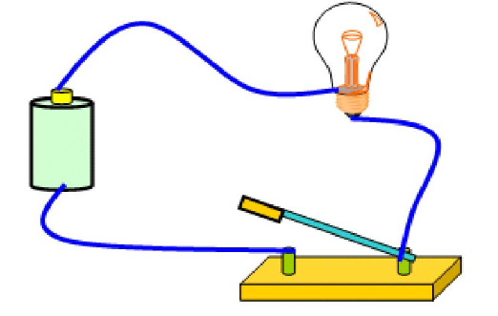
Το ηλεκτρικό ρεύμα είναι η κίνηση των ελεύθερων ηλεκτρονίων μέσα σε ένα κλειστό κύκλωμα. Βασικά σημεία του ηλεκτρικού κυκλώματος είναι:
- οι αγωγοί (καλώδια): μέσα τους ρέει το ηλεκτρικό ρεύμα
- η πηγή (μπαταρία): αναγκάζει τα ελεύθερα ηλεκτρόνια να κινηθούν
- η ηλεκτρική συσκευή (λαμπάκι)
- ο διακόπτης: διακόπτει τη ροή του ρεύματος
Αγωγοί ονομάζονται τα υλικά μέσα από τα οποία περνάει εύκολα το ηλεκτρικό ρεύμα.
Μονωτές ονομάζονται τα υλικά μέσα από τα οποία δεν περνάει το ηλεκτρικό ρεύμα. Χρειαζόμαστε τους αγωγούς π.χ. μέσα στα καλώδια για να περνάει το ρεύμα και να λειτουργούν οι συσκευές. Χρειαζόμαστε τους μονωτές για να μας προστατεύουν από το ρεύμα π.χ. το πλαστικό που περιβάλλει τα καλώδια για να τα πιάνουμε με ασφάλεια.
ΜΟΝΩΤΕΣ
ξύλο, ύφασμα, γυαλί, πλαστικό, χαρτί, καουτσούκ
ΑΓΩΓΟΙ
μέταλλα (σίδηρος, αλουμίνιο, χαλκός, ατσάλι, άργυρος), γραφίτης, άνθρωπος

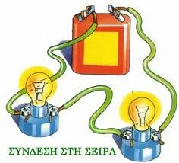
Σύνδεση σε σειρά
Στη σύνδεση σε σειρά οι ηλεκτρικές συσκευές συνδέονται η μία μετά την άλλη. Αν αποσυνδέσουμε μία συσκευή, η ροή του ηλεκτρικού ρεύματος διακόπτεται και οι υπόλοιπες συσκευές σταματούν να λειτουργούν.
Παράλληλη σύνδεση
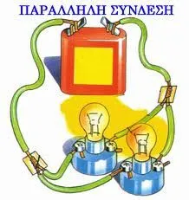
Στην παράλληλη σύνδεση οι ηλεκτρικές συσκευές συνδέονται παράλληλα, έτσι ώστε οι επαφές κάθε συσκευής να συνδέονται απευθείας με τους πόλους της πηγής. Έτσι δημιουργούνται πολλά, ανεξάρτητα ηλεκτρικά κυκλώματα, οπότε, ακόμη και αν αποσυνδέσουμε μια συσκευή, οι υπόλοιπες εξακολουθούν να λειτουργούν. Οι ηλεκτρικές συσκευές και οι λάμπες στα σπίτια μας είναι συνδεδεμένες παράλληλα.

